Medien-Info
21.08.2026

Seitenanzahl: 2
Zeichen: 2.105

Für Rückfragen:
Christoph Rothe
Stadt Kaufbeuren
Pressestelle
Kaiser-Max-Straße 1
87600 Kaufbeuren

08341 437-6847
pressestelle@kaufbeuren.de

Weitere Informationen unter:
www.kaufbeuren.de

Anlagen
Erika Mustermann
Führerschein.jpg
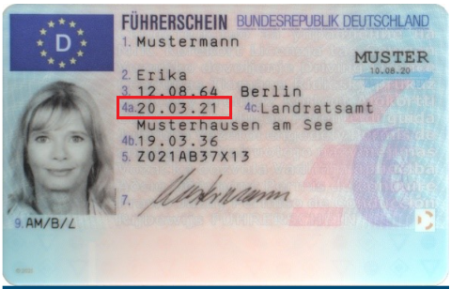

Hier zu sehen in welcher Zeile das Ausstellungsdatum des Führerscheins steht

Bildnachweis:
Stadt Kaufbeuren

Wichtige Hinweise zum Führerscheintausch

Für die immer noch laufenden Fristen zum Umtausch von Führerscheinen auf den neuen EU-Führerschein, möchte die Stadtverwaltung folgende, wichtige Hinweise geben:

Aktuell sind diejenigen Bürgerinnen und Bürger von der Umtauschpflicht betroffen, deren Führerscheine in den Jahren von 2002 bis 2004 ausgestellt wurden. Der Umtausch muss bis zum 19. Januar 2027 erfolgt sein. Wer sich wegen des Ausstellungsjahres nicht sicher ist, kann das Datum auf der Vorderseite des Führerscheins unter Punkt 4a einsehen. Termine hierzu können über die Onlineterminvergabe der Führerscheinstelle der Stadt Kaufbeuren unter folgendem Link vereinbart werden:
https://www.kaufbeuren.de/terminvereinbarung.
Eine Onlineterminvereinbarung hat den Vorteil, lange Wartezeiten am Schalter zu vermeiden.
Die Stadtverwaltung bittet daher alle Betroffenen dieser Ausstellungsjahre um sehr zeitnahe Beantragung des Pflichtumtausches, da es erfahrungsgemäß zu längeren Bearbeitungszeiten von bis zu zehn Wochen aufgrund von hohem Antragsaufkommen kommen kann. Ab dem 19. Januar 2027 ist der Führerschein sonst abgelaufen. Bei einer Kontrolle in Deutschland würde dann eine Ordnungswidrigkeit vorliegen, die mit einem 10 Euro Verwarngeld geahndet wird. Im Ausland könnten aufgrund der jeweiligen Gesetze dort unter Umständen höhere Bußgelder drohen und es könnte zu weiteren Problemen bei einer Verkehrskontrolle kommen.

Außerdem möchte die Stadtverwaltung auf eine Neuregelung betreffend die Umschreibung ukrainischer Führerscheine auf deutsche Führerscheine aufmerksam machen:
Zur Umschreibung war bisher eine theoretische und praktische Prüfung notwendig. Dies fällt wegen einer neuen Gesetzesänderung weg.
Es gibt für die Behörden allerdings noch keine Anweisung, wie der Umtausch künftig zu erfolgen hat. Die Stadtverwaltung wartet hier derzeit noch auf Informationen der Regierung von Schwaben. Aus diesem Grund können daher noch keine Anträge angenommen werden.
Die Stadt bittet deshalb um Geduld. Sobald alle relevanten Informationen vorliegen, werden die Medien durch uns darüber informiert.

